Edukasi Pengelolaan Kantin Sehat pada Pengelola Kantin di SDN Ngiliran di Wilayah Kecamatan Panekan, Kabupaten Magetan Dengan Media Leaflet
Anas Ilham Maulana, Fitria Dea Rahmadhani, Rinanda Novelia Ramadhani, Voti Vera Cristi
Program Studi Kesehatan Masyarakat, Program Sarjana Sekolah Tinggi Ilmu Kesehatan Bhakti Husada Mulia Madiun, Jawa Timur, Indonesia
anasilham572@gmail.com
085158335716

ABSTRAK
Makanan jajanan yang ditawarkan di sekolah-sekolah semakin beragam. Perkembangan tersebut dapat mendorong kebiasaan mengonsumsi makanan jajanan pada anak sekolah, terutama pada jeda jam istirahat. Kondisi di lapangan, masih banyak anak yang belum memiliki kebiasaan mengonsumsi jajanan sehat Menurut data Kejadian Luar Biasa (KLB) keracunan pangan yang dihimpun oleh Direktorat Surveilan dan Penyuluhan Keamanan Pangan-BPOM RI dari Balai Besar/Balai POM di seluruh Indonesia pada tahun 2008–2010 menunjukkan bahwa 17,26- 25,15% kasus terjadi di lingkungan sekolah dengan kelompok tertinggi siswa sekolah dasar. Hal ini didukung oleh data KLB keracunan pangan BPOM RI yang menunjukan bahwa sebesar 78,57% kejadian tersebut dialami oleh kelompok anak sekolah dasar. Bahan Tambahan Pangan (BTP) dalam jajan sekolah telah melebihi batas aman serta cemaran mikrobiologi. Berdasarkan pengambilan sampel pangan jajanan anak sekolah yang dilakukan diAnak sekolah pada umumnya setiap hari menghabiskan sepertiga waktunya di sekolah.(Aini, 2019)Anak sekolah masih mengalami masa pertumbuhan dan perkembangan, sehingga membutuhkan konsumsi pangan yang cukup dengan gizi seimbang. Penelitian menunjukkan bahwa tingkat kecukupan energi dan protein untuk anak umur 7–12 tahun berkisar antara 71,6–89,1% dan antara 85,1–137,4%. Namun data menunjukkan bahwa 44,4% dan 30,6% anak mengonsumsi energi dan protein di bawah angka kecukupan minimal.(BPOM, 2013)Berdasarkan gambaran di atas maka perlu dilakukan upaya awal untuk menumbuhkan kepedulian pengelola kantin terhadap program kantin sehat,Kegiatan edukasi dilaksanakan melalui penyuluhan dengan metode ceramah dan tanya jawab kepada pengelola kantin sekolah. Kegiatan ini dilakukan oleh mahasiswa Program Studi Kesehatan Masyarakat, STIKES Bhakti Husada Mulia Madiun. Kegiatan edukasi pengelolaan kantin sehat bagi pengelola kantin SDN Ngiliran di wilayah Kecamatan Panekan, Magetan telah berhasil dilaksanakan pada hari Jum’at, 19 Agustus 2022 di kantin SDN Ngiliran Panekan, Magetan. Kegiatan pengabdian berlangsung dari pukul 09.00 sampai pukul 10.00 WIB dan peserta dari edukasi pengelolaan lantin sehat adalah para pedangang yang berjualan di SDN Ngiliran total dari pedangang yang berdagang yaitu 4 orang. Edukasi kantin sehat di SDN Ngiliran berjalan sesuai dengan prediksi yang sudah ditargetkan dengan mendatangi stand – stand para pedangang untuk memberikan edukasi terkait kantin yang baik untuk lingkungan sekolah. Mendatangi stand – stand para pedagang diharapkan apa yang telah disampaikan bisa langsung menjuru pada para pedagang yang bersangkutan. Hasil dari edukasi tentang kantin sehat secara efektif mampu meningkatkan pengetahuan dari pedagang kantin. Penyuluhan dengan metode ceramah dan tanya jawab mempu meningkatkan pengetahuan para pedagang kanti dan guru tentang keamanan jajanan anak sekolah edukasi kesehatan mengubah perilaku melalui peningkatan pengetahuan sehingga kegiatan edukasi diharapkan mampu mengubah perilaku pengelolaan kantin sehat sekolah. Berdasarkan rangakaian kegiatan edukasi terlihat dari antusiasme dari peserta berdassarkan beberapa pedagang yang memperhatikan pemateri dan bertanya bila ada yang kurang jelas. Namun, ada beberapa permasalahan yang dihadapi oleh pedagang kantin antara lain gangguan dari pedagang makanan di luar kantin sekolah, harga jajanan sehat yang lebih mahal, dan siswa sebagai konsumen yang lebih menyukai jajanan yang cenderung kurang sehat. proses kegiatan edukasi penyelenggaraan kantin sehat di SDN Ngiliran berjalan lancar dan mendapat antusiasme sangat tinggi dari pengelola kantin sekolah,edukasi penyelenggaraan kantin sehat di sekolah mampu meningkatkan pengetahuan pengelola kantin SDN Ngiliran kegiatan edukasi dan monitoring kepada pengelola kantin sekolah belum mampu mengubah perilaku pengelola kantin dalam penyelenggaraan kantin sehat di SDN Ngiliran.

Kata kunci: Media Leaflet, Jajan Sehat, Kantin Sehat

Education on Healthy Canteen Management for Canteen Managers at SDN Ngiliran in Panekan District, Magetan Regency With Leaflet Media
ABSTRACT
Snack foods offered in schools are increasingly diverse. These developments can encourage the habit of eating snacks in school children, especially during breaks. Conditions in the field, there are still many children who do not have the habit of consuming healthy snacks. According to data on food poisoning Extraordinary Events (KLB) compiled by the Directorate of Food Safety Surveillance and Counseling-BPOM RI from Balai Besar/ POM Centers throughout Indonesia in 2008–2010 shows that 17.26-25.15% of cases occur in the school environment with the highest group of elementary school students. This is supported by data on food poisoning outbreaks from BPOM RI which shows that 78.57% of these incidents were experienced by groups of elementary school children. Food Additives (BTP) in school snacks have exceeded the safe limit and have microbiological contamination.Based on the sampling of school children's snacks carried out in school children generally spend a third of their time in school every day. (Aini, 2019) School children are still experiencing a period of growth and development, so they need adequate food consumption with balanced nutrition. Research shows that the level of energy and protein adequacy for children aged 7–12 years ranges from 71.6–89.1% and between 85.1–137.4%. However, the data shows that 44.4% and 30.6% of children consume energy and protein below the minimum adequacy rate. (BPOM, 2013) carried out through counseling with the lecture method and question and answer to the school canteen manager. This activity was carried out by students of the Public Health Study Program, STIKES Bhakti Husada Mulia Madiun.The educational activity on healthy canteen management for the canteen managers of SDN Ngiliran in the Panekan District, Magetan has been successfully carried out on Friday, August 19, 2022 at the canteen of SDN Ngiliran Panekan, Magetan. The service activities took place from 09.00 to 10.00 WIB and the participants from the healthy lantin management education were traders who sold at SDN Ngiliran, a total of 4 traders who traded. Healthy canteen education at SDN Ngiliran went according to the predictions that had been targeted by visiting the booths of traders to provide education regarding a good canteen for the school environment. Visiting the booths of the traders, it is hoped that what has been conveyed can directly lead to the traders concerned. The results of education about healthy canteens can effectively increase the knowledge of canteen traders. Counseling with lecture and question and answer methods is able to increase the knowledge of Kanti traders and teachers about the safety of school children's snacks. Health education changes behavior through increasing knowledge so that educational activities are expected to be able to change the behavior of managing school healthy canteens. Based on a series of educational activities, it can be seen from the enthusiasm of the participants based on several traders who paid attention to the presenters and asked if something was not clear.there are several problems faced by canteen traders, including interference from food vendors outside the school canteen, more expensive prices for healthy snacks, and students as consumers who prefer snacks that tend to be less healthy. the process of educational activities for the implementation of a healthy canteen at SDN Ngiliran ran smoothly and received very high enthusiasm from the school canteen manager, education on the implementation of a healthy canteen in schools was able to increase the knowledge of the canteen manager at SDN Ngiliran. healthy canteen at SDN Ngiliran.
Keywords: Leaflet Media, Healthy Snack, Healthy Canteen

PENDAHULUAN
Anak sekolah masih mengalami masa pertumbuhan dan perkembangan, sehingga membutuhkan konsumsi pangan yang cukup dengan gizi seimbang. Penelitian menunjukkan bahwa tingkat kecukupan energi dan protein untuk anak umur 7–12 tahun berkisar antara 71,6–89,1% dan antara 85,1–137,4%. Namun data menunjukkan bahwa 44,4% dan 30,6% anak mengonsumsi energi dan protein di bawah angka kecukupan minimal.(BPOM, 2013)
Satu kebiasaan anak usia sekolah yang popular adalah mengonsumsi makanan jajanan Pangan jajanan anak sekolah dibedakan menjadi empat jenis, yaitu makanan utama atau sepinggan, camilan atau snack, minuman, dan jajanan buah.(Depok & Sleman, 2020)
Makanan jajanan yang ditawarkan di sekolah-sekolah semakin beragam. Perkembangan tersebut dapat mendorong kebiasaan mengonsumsi makanan jajanan pada anak sekolah, terutama pada jeda jam istirahat. Kondisi di lapangan, masih banyak anak yang belum memiliki kebiasaan mengonsumsi jajanan sehat Menurut data Kejadian Luar Biasa (KLB) keracunan pangan yang dihimpun oleh Direktorat Surveilan dan Penyuluhan Keamanan Pangan-BPOM RI dari Balai Besar/Balai POM di seluruh Indonesia pada tahun 2008–2010 menunjukkan bahwa 17,26- 25,15% kasus terjadi di lingkungan sekolah dengan kelompok tertinggi siswa sekolah dasar. Hal ini didukung oleh data KLB keracunan pangan BPOM RI yang menunjukan bahwa sebesar 78,57% kejadian tersebut dialami oleh kelompok anak sekolah dasar. Bahan Tambahan Pangan (BTP) dalam jajan sekolah telah melebihi batas aman serta cemaran mikrobiologi. Berdasarkan pengambilan sampel pangan jajanan anak sekolah yang dilakukan diAnak sekolah pada umumnya setiap hari menghabiskan sepertiga waktunya di sekolah.(Aini, 2019)
Media penyuluhan banyak jenisnya, dalam menentukan media lebih baik menyesuaikan pada karakteristik dari audience supaya apa yang disampaikan dapat diterima secara efektif (Notoadmojo, 2005). Media penyuluhan selain power point dan flip chart yang sering digunakan oleh petugas kesehatan adalah leaflet. Leaflet merupakan suatu media yang dipakai dalam praktek promosi kesehatan karena leaflet dapat menyampaikan informasi dengan kata-kata dan gambaran yang mampu memberi motivasi perilaku yang melihatnya (Notoatmojo, 2007). Leaflet sebagai media cetak juga dapat dijadikan media alternatif untuk menyampaikan pesan dan kesan yang mampu mengubah pengetahuan serta sikap anak sekolah dasar tentang jajanan sehat. Penelitian yang dilakukan Siagian, dkk (2009) mengenai pengaruh media visual poster dan leaflet terhadap penegtahuan dan perilaku makanan jajanan pada anak sekolah, menyatakan bahwa terdapat perbedaan yang bermakna antara pengetahuan dan perilaku konsumsi makanan jajanan pada anak sekolah sebelum dan sesudah intervensi. Kondisi tersebut dapat disimpulkan bahwa penyuluhan kantin sehat menggunakan leaflet mampu meningkatkan pengetahuan pengelola kantin disekolah.(Ardyanto, 2018)
Analisis situasi yang telah dilakukan sebelum disimpulkan bahwa prioritas masalah yang dihadapi pengelola kanrin sekolah SD Ngiliran di Kecamatan Panekan,kabupatan Magetan antara lain:1)Minimalnya pengetahuan pengelola kantin tentang keamanan makanan jajan disekoalah 2)MInimnya ketersediaan makanan jajanan yang beragam dan bergizi bagi siswa disekolah.
Berdasarkan gambaran di atas maka perlu dilakukan upaya awal untuk menumbuhkan kepedulian pengelola kantin terhadap program kantin sehat,yaitu adanya kegiatan pengabdian masyarakat melalui edukasi penyelenggaraan kantin sehat bagi murid Sekolah Dasar (SD) Ngiliran di Kecamatan Panekan,kabupatan Magetan. Tujuan kegiatan ini adalah memberikan edukasi mengenai penyelenggaraan kantin sehat pengelola kantin sebagai pihak yang mengelola kantin sekolah, sekaligus melihat perubahan perilaku pengelola kantin dalam mewujudkan kantin sehat di sekolah.

METODE PENELITIAN
Rangkaian kegiatan Pengalaman Belajar Lapangan ini dilaksanakan selama 40 hari, dimulai pada tanggal 18 Juli sampai 28 Agustus tahun 2022. Kantin sehat sekolah adalah suatu fasilitas atau unit kegiatan di sekolah yang memberi layanan pendukung bagi kesehatan warga sekolah. Kantin sehat harus dapat menyediakan makanan utama dan makanan ringan yang menyehatkan, bergizi, higienis, dan aman dikonsumsi oleh peserta didik dan warga sekolah lainnya. Keberadaan kantin di sekolah akan menentukan sehat tidaknya suatu jajanan. Selain itu masih banyak ditemukan jajanan anak sekolah yang tidak memenuhi persyaratan mutu kebersihan, kesehatan, dan keamanan, sehingga dapat menimbulkan dampak yang tidak baik bagi gizi dan kesehatan anak. Kantin yang ada hendaknya merupakan kantin sehat. Keberadaan kantin di sekolah, tidak hanya sekedar untuk memenuhi kebutuhan makan dan minum siswa semata, namun juga dapat dijadikan untuk mendidik siswa tentang kesehatan, kebersihan, kejujuran, saling menghargai, disiplin dan nilai-nilai lainnya.
Tujuan penyuluhan ini adalah melaksanakan usaha kesehatan sekolah yaitu melalui layanan kantin sehat. Sasaran kegiatan penyuluhan adalah 4 penjual kantin di SD Negeri Ngiliran. Kami datang langsung ke lapangan, dengan melakukan pengamatan di dua lokasi yang dituju yaitu kantin di SD Negeri Ngiliran.Selanjutnya melakukan pembicaraan melalui wawancara langsung dengan narasumber, yaitu penjual di kantin. Rangkaian kegiatan yang dilakukan antara lain sebagai berikut:
Edukasi Penyelenggaraan Kantin Sehat
Kegiatan edukasi dilaksanakan melalui penyuluhan dengan metode ceramah dan tanya jawab kepada pengelola kantin sekolah. Kegiatan ini dilakukan oleh mahasiswa Program Studi Kesehatan Masyarakat, STIKES Bhakti Husada Mulia Madiun.
Materi edukasi meliputi penyediaan jajanan sehat di sekolah, manajemen pengelolaan sanitasi & hygiene , dan contoh penyelenggaraan kantin sehat di sekolah. Kegiatan ini sebagai upaya awal untuk menumbuhkan kepedulian Institusi pendidikan terhadap program kantin sehat di sekolah. Tujuan kegiatan edukasi adalah meningkatkan pengetahuan para pengelola sekolah mengenai gizi anak remaja dan pengelolaan kantin sehat di sekolah sehingga dapat diaplikasikan oleh pengelola kantin di wilayah kerjanya masing-masing.
Selanjutnya, dilakukan pengukuran pengaruh pemberian edukasi penyelenggaraan kantin sehat sekolah terhadap pengetahuan pada pengelola kantin sekolah. Perubahan pengetahuan peserta antara sebelum dan setelah diberikan edukasi diukur menggunakan soal pretest dan posttest yang diberikan saat pelaksanaan edukasi.
HASIL DAN PEMBAHASAN
Kegiatan edukasi pengelolaan kantin sehat bagi pengelola kantin SDN Ngiliran di wilayah Kecamatan Panekan, Magetan telah berhasil dilaksanakan pada hari Jum’at, 19 Agustus 2022 di kantin SDN Ngiliran Panekan, Magetan. Kegiatan pengabdian berlangsung dari pukul 09.00 sampai pukul 10.00 WIB dan peserta dari edukasi pengelolaan lantin sehat adalah para pedangang yang berjualan di SDN Ngiliran total dari pedangang yang berdagang yaitu 4 orang.
Edukasi kantin sehat di SDN Ngiliran berjalan sesuai dengan prediksi yang sudah ditargetkan dengan mendatangi stand – stand para pedangang untuk memberikan edukasi terkait kantin yang baik untuk lingkungan sekolah. Mendatangi stand – stand para pedagang diharapkan apa yang telah disampaikan bisa langsung menjuru pada para pedagang yang bersangkutan.
Kegiatan edukasi diawali dengan sambutan dari kepala sekolah SDN Ngiliran sebagai tuan rumah kegiatan edukasi kemudian dilanjutkan dengan senam sehat yang diikuti seluruh warga sekolah SDN Ngiliran. Setelah melaksanakan senam para pengabdi mengunjungi kanti yang ada di SDN Ngiliran. Kantin di SDN Ngiliran terbagi menjadi 2 bangunan yaitu, bangunan sekolah atas dan bangunan sekolah bawah sehingga total kantin yang ada di SDN Ngiliran ada 4 kantin dengan 4 pedagang. Materi yang disampaikan kepada pedagang tentang pengertian dari kantin sehat, peran kantin sehat, syarat dari kantin sehat, jenis – jenis makanan sehat dan makanan tidak sehat, sistem kantin sehat, 5 kunci penyedia panganan yang aman materi disampaikan oleh Voti Vera C.
Seluruh peserta kemudian melakukan studi lapangan di kantin SDN Ngiliran yang didampingi oleh tim pengabdi yang berasal dari mahasiswa Program Studi Kesehatan Masyarakat Program Sarjana. Tujuan kegiatan ini sebagai sarana berdiskusi.

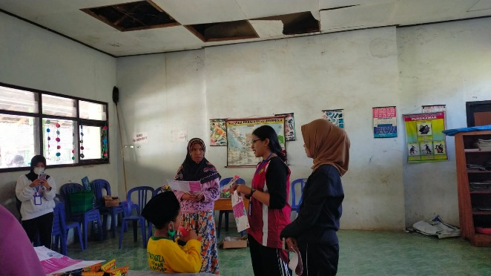

Gambar 1. Pelaksanaan Edukasi Pengelolaan Kantin Sehat
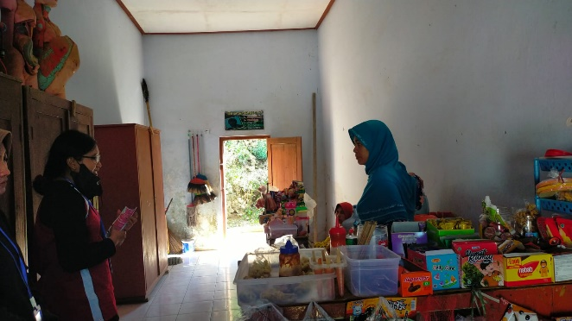

Gambar 2. Studi Lapangan di Kantin Sekolah
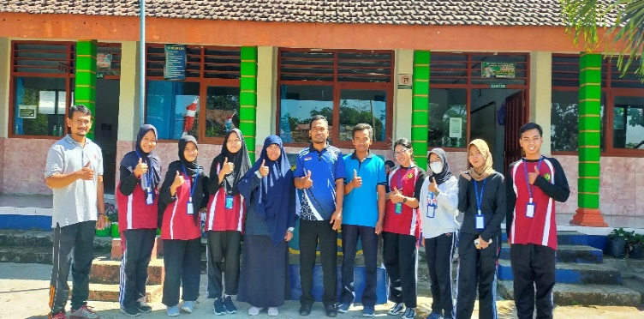

Gambar 3. Tim Pengabdi dan Guru SDN Ngiliran
Hasil dari edukasi tentang kantin sehat secara efektif mampu meningkatkan pengetahuan dari pedagang kantin. Penyuluhan dengan metode ceramah dan tanya jawab mempu meningkatkan pengetahuan para pedagang kanti dan guru tentang keamanan jajanan anak sekolah edukasi kesehatan mengubah perilaku melalui peningkatan pengetahuan sehingga kegiatan edukasi diharapkan mampu mengubah perilaku pengelolaan kantin sehat sekolah.
Berdasarkan rangakaian kegiatan edukasi terlihat dari antusiasme dari peserta berdassarkan beberapa pedagang yang memperhatikan pemateri dan bertanya bila ada yang kurang jelas. Namun, ada beberapa permasalahan yang dihadapi oleh pedagang kantin antara lain gangguan dari pedagang makanan di luar kantin sekolah, harga jajanan sehat yang lebih mahal, dan siswa sebagai konsumen yang lebih menyukai jajanan yang cenderung kurang sehat.
Kegiatan ini dilakukan dengan mengamati kantin sekolah di SDN Ngiliran, Kecamatan Panekan, Magetan. Pengamatan dilihat dari beberapa faktor, yaitu syarat bangunan dan fasilitas sanitasi, peralatan masak di kantin, jenis makanan yang dijual, penyediaan air bersih, bahan makanan yang digunakan, cara penyajian makanan di kantin.
Hasil dari pengamatan menunjukkan belum adanya perubahan perilaku pada pengelola kantin terkait dengan penyelenggaraan kantin sehat di sekolah. Perilaku yang belum berubah dari pedagang kantin, antara lain makanan siap konsumsi tidak dikemas dalam kondisi tetutup, pedagang kantin belum menggunakan alat pelindung diri saat melayani pembeli, masih menjual makanan yang menggandung gula tinggi (minuman instan) serta menjual jajanan dengan bahan tambahan pangan tinnggi natrium (saus, mie instan, bumbu tabur).
Belum adanya perubahan perilaku pedagang kantin disebabkan beberapa hal, yaitu pengalaman pribadi yang belum pernah menjual makanan sehat, presepsi penjual kantin yang menyatakan bahwa menjual makanan dan minuman instan lebih disukai siswa sehingga keuntungan lebih besar. Penyelenggaraan kantin sehat di sekolah membutuhkan upaya menyeluruh dari warga sekolah antara lain meningkatkan pengetahua warga sekolah antara lain meningkatkan pengetahuan warga sekolah (guru, pengelola kantin, siswa, orang tua), melakukan pembagian tugas guru sebagai koordinator dan anggota pelaksana, pembangunan kantin sehat dan pengadaan sarana prasarana pendukung pembangunan kantin sehat di sekolah.
SIMPULAN
Berdasarkan kegiatan pengabdian yang telah dilaksanakan maka:
- proses kegiatan edukasi penyelenggaraan kantin sehat di SDN Ngiliran berjalan lancar dan mendapat antusiasme sangat tinggi dari pengelola kantin sekolah,
- edukasi penyelenggaraan kantin sehat di sekolah mampu meningkatkan pengetahuan pengelola kantin SDN Ngiliran
- kegiatan edukasi dan monitoring kepada pengelola kantin sekolah belum mampu mengubah perilaku pengelola kantin dalam penyelenggaraan kantin sehat di SDN Ngiliran.

PUSTAKA ACUAN
Aini, S. Q. (2019). Perilaku Jajan Pada Anak Sekolah Dasar. Jurnal Litbang: Media Informasi Penelitian, Pengembangan Dan IPTEK, 15(2), 133–146. https://doi.org/10.33658/jl.v15i2.153
Ardyanto, D. H. (2018). Pengaruh Media Leaflet Makanan Sehat Terhadap Pengetahuan Makanan Jajanan Siswa SMP di Desa Malangjiwan, Kecamatan Colomadu, Kabupaten Karanganyar. Pengaruh Media Leaflet Penyuluhan Kantin Sehat, 7, 1–25.
BPOM. (2013). Pedoman Pangan Jajanan Anak Sekolah untuk Pencapaian Gizi Seimbang Bagi Orang Tua, Guru dan Pengelola Kantin. Direktorat Standardisasi Produk Pangan Deputi Bidang Pengawasan Keamanan Pangan Dan Bahan Berbahaya Badan Pengawas Obat Dan Makanan Republik Indonesia, 37.
Depok, K., & Sleman, K. (2020). Edukasi Penyelenggaraan Kantin Sehat pada Pengelola Sekolah. 12(1), 118–124.

